1.1
TC ID | Tên / Mô tả | Điều kiện tiên quyết | Dữ liệu đầu vào | Bước thực hiện | Kết quả mong đợi | Kết quả thực tế | Trạng thái
TC_B1_001 | Kiểm thử tiêu đề trang chủ | Chrome đã mở, có Internet | URL = saucedemo.com | 1. Khởi động ChromeDriver 2. Mở URL 3. Gọi driver.getTitle() 4. So sánh với "Swag Labs" | getTitle() trả về "Swag Labs" | getTitle() = "Swag Labs" | ✅ PASS
TC_B1_002 | Kiểm thử URL trang chủ | Chrome đã mở, có Internet | URL = saucedemo.com | 1. Khởi động 2. Mở URL 3. getCurrentUrl() 4. Kiểm tra chứa "saucedemo" | URL chứa "saucedemo" | getCurrentUrl() = "https://..." | ✅ PASS
TC_B1_003 | Kiểm thử page source chứa thương hiệu | Chrome đã mở, có Internet | URL = saucedemo.com | 1. Khởi động 2. Mở URL 3. getPageSource() 4. Kiểm tra chứa "Swag Labs" | Source chứa "Swag Labs" | Source chứa "Swag Labs" | ✅ PASS
TC_B1_004 | Kiểm thử nút Login hiển thị | Chrome đã mở, chưa đăng nhập | URL + By.id("login-button") | 1. Khởi động 2. Mở URL 3. Tìm element login-button 4. Gọi isDisplayed() | isDisplayed() = true | TRUE | ✅ PASS

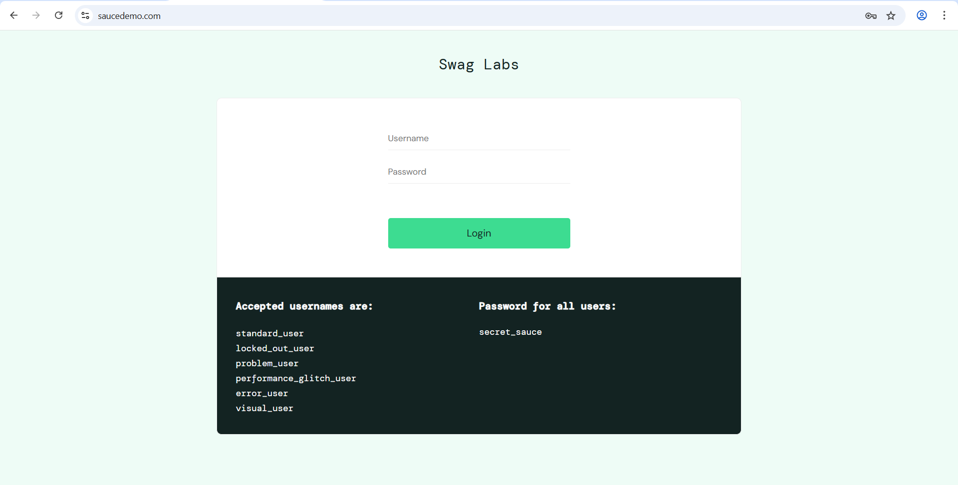
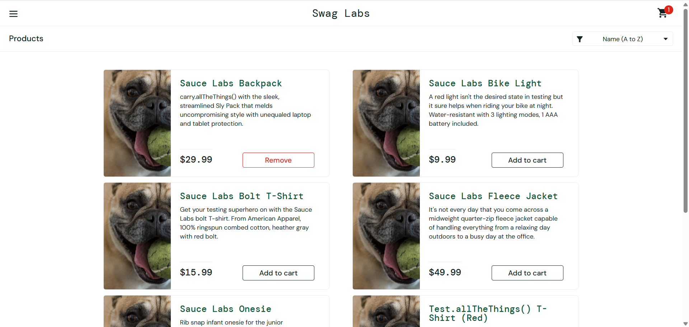
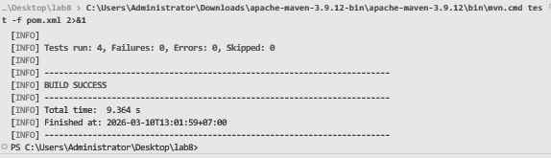

Bài 1.2
TC ID | Tên / Mô tả | Điều kiện tiên quyết | Dữ liệu đầu vào | Bước thực hiện | Kết quả mong đợi
TC_B12_001 | Đăng nhập hợp lệ | Chrome đã mở, có Internet | username = standard_user  password = secret_sauce | 1. Mở URL  2. Nhập username  3. Nhập password  4. Click Login  5. Chờ URL chuyển sang /inventory.html | URL sau đăng nhập chứa inventory.html
TC_B12_002 | Đăng nhập với mật khẩu sai | Chrome đã mở, có Internet | username = standard_user  password = wrong_password_123 | 1. Mở URL  2. Nhập username  3. Nhập mật khẩu sai  4. Click Login  5. Chờ thông báo lỗi xuất hiện | Thông báo lỗi xuất hiện, chứa "Username and password do not match"
TC_B12_003 | Bỏ trống username | Chrome đã mở, có Internet | username = "" (rỗng)  password = secret_sauce | 1. Mở URL  2. Chỉ nhập password  3. Click Login  4. Chờ thông báo lỗi | Thông báo chứa "Username is required"
TC_B12_004 | Bỏ trống password | Chrome đã mở, có Internet | username = standard_user  password = "" (rỗng) | 1. Mở URL  2. Chỉ nhập username  3. Click Login  4. Chờ thông báo lỗi | Thông báo chứa "Password is required"
TC_B12_005 | Đăng nhập tài khoản bị khóa | Chrome đã mở, có Internet | username = locked_out_user  password = secret_sauce | 1. Mở URL  2. Nhập locked_out_user  3. Nhập secret_sauce  4. Click Login  5. Chờ thông báo lỗi | Thông báo chứa "Sorry, this user has been locked out"
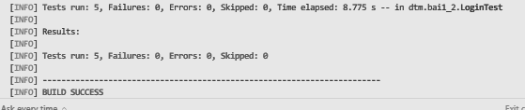
Bài 2.1
TC ID | Tên / Mô tả | Điều kiện tiên quyết | Dữ liệu đầu vào | Bước thực hiện | Kết quả mong đợi | Kết quả thực tế | Trạng thái
TC_L1 | Đăng nhập hợp lệ | Chrome mở, Internet | user = standard_user  pass = secret_sauce | 1. Mở URL  2. Nhập thông tin  3. Click Login  4. Chờ URL | URL chứa inventory.html | URL đúng | ✅ PASS
TC_L2 | Đăng nhập sai mật khẩu | Chrome mở, Internet | user = standard_user  pass = wrong_pass | 1. Nhập sai mật khẩu  2. Click Login  3. Chờ thông báo lỗi | Thông báo "do not match" | Thông báo hiển thị đúng | ✅ PASS
TC_L3 | Để trống cả 2 trường | Chrome mở, Internet | user = ""  pass = "" | 1. Không nhập gì  2. Click Login  3. Chờ thông báo | Thông báo "Username is required" | Thông báo hiển thị đúng | ✅ PASS
TC_C1 | Thêm sản phẩm vào giỏ hàng | Đã đăng nhập | Click add-to-cart-sauce-labs-backpack | 1. Click Add to Cart  2. Kiểm tra badge | Badge = "1" | Badge hiển thị 1 | ✅ PASS
TC_C2 | Số hiệu giỏ hàng đúng | Đã đăng nhập | Click Add to Cart | 1. Thêm 1 sản phẩm  2. Đọc badge text | Badge = 1 | Badge hiển thị 1 | ✅ PASS
TC_C3 | Xóa sản phẩm khỏi giỏ | Đã đăng nhập | Click Add → Click Remove | 1. Thêm sản phẩm  2. Click Remove  3. Kiểm tra badge biến mất | Badge không còn hiển thị | Badge biến mất | ✅ PASS
TC_CH1 | Điều hướng đến trang Checkout | Đã đăng nhập | Add SP → Cart → Checkout | 1. Thêm sản phẩm  2. Vào Cart  3. Click Checkout  4. Kiểm tra URL | URL chứa checkout-step-one.html | URL đúng | ✅ PASS
TC_CH2 | Form thông tin trống | Đã đăng nhập | Để trống First Name | 1. Vào Checkout  2. Click Continue  3. Kiểm tra lỗi | Thông báo "First Name is required" | Thông báo hiển thị đúng | ✅ PASS

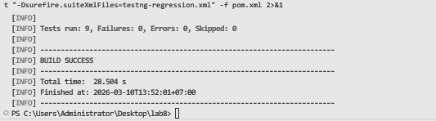

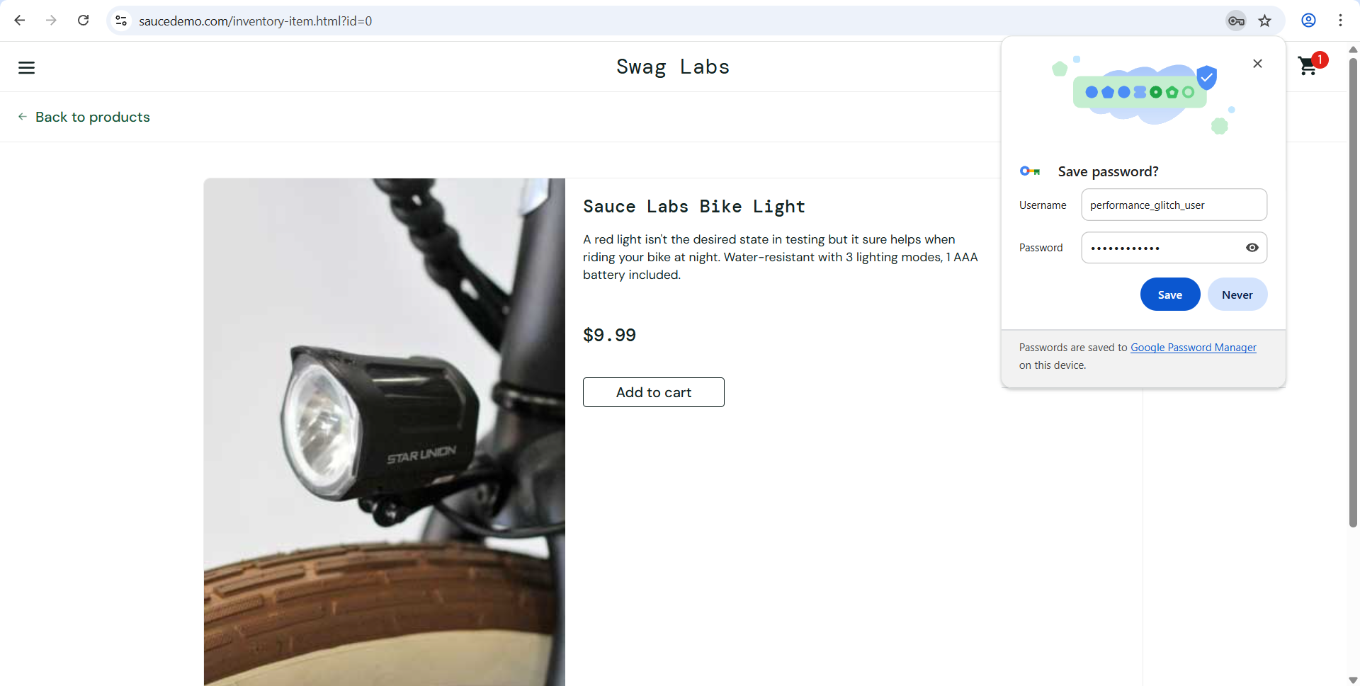
Bài 2.2
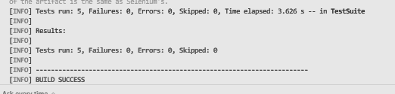
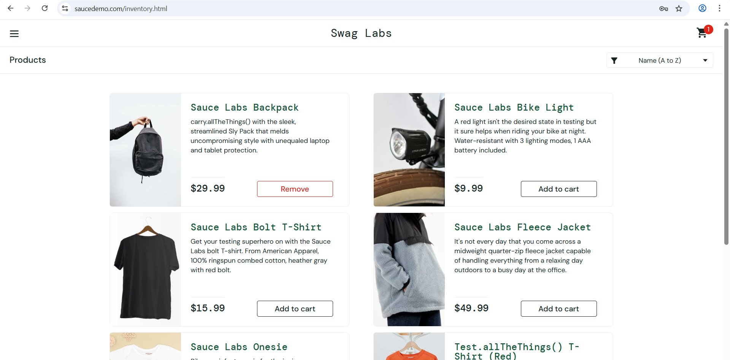
Bài 3.1
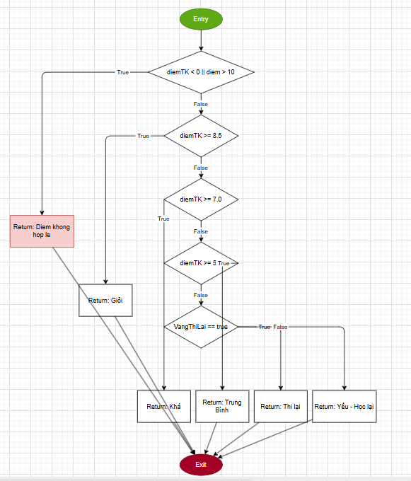
Statement Coverage (Phủ Lệnh)
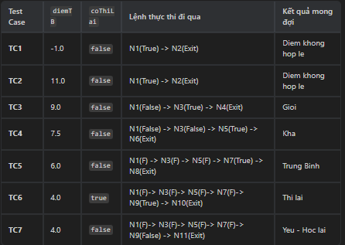
Branch Coverage (Phủ Nhánh)
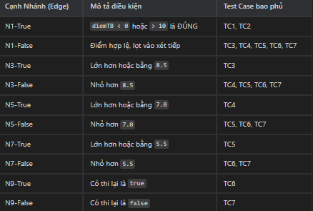
TC ID | Tên / Mô tả | Điều kiện tiên quyết | Dữ liệu đầu vào | Bước thực hiện | Kết quả mong đợi | Kết quả thực tế | Trạng thái
TC3_001 | Điểm không hợp lệ (< 0) | Hàm xepLoai hoạt động | diemTB = -1.0  coThiLai = false | 1. Gọi xepLoai(-1.0, false)  2. Kiểm tra chuỗi trả về | "Diem khong hop le" | "Diem khong hop le" | ✅ PASS
TC3_002 | Điểm không hợp lệ (> 10) | Hàm xepLoai hoạt động | diemTB = 11.0  coThiLai = false | 1. Gọi xepLoai(11.0, false)  2. Kiểm tra chuỗi trả về | "Diem khong hop le" | "Diem khong hop le" | ✅ PASS
TC3_003 | Xếp loại Giỏi | Hàm xepLoai hoạt động | diemTB = 9.0  coThiLai = false | 1. Gọi xepLoai(9.0, false)  2. Kiểm tra chuỗi trả về | "Gioi" | "Gioi" | ✅ PASS
TC3_004 | Xếp loại Khá | Hàm xepLoai hoạt động | diemTB = 7.5  coThiLai = false | 1. Gọi xepLoai(7.5, false)  2. Kiểm tra chuỗi trả về | "Kha" | "Kha" | ✅ PASS
TC3_005 | Xếp loại Trung Bình | Hàm xepLoai hoạt động | diemTB = 6.0  coThiLai = false | 1. Gọi xepLoai(6.0, false)  2. Kiểm tra chuỗi trả về | "Trung Binh" | "Trung Binh" | ✅ PASS
TC3_006 | Yếu nhưng có thi lại | Hàm xepLoai hoạt động | diemTB = 4.0  coThiLai = true | 1. Gọi xepLoai(4.0, true)  2. Kiểm tra chuỗi trả về | "Thi lai" | "Thi lai" | ✅ PASS
TC3_007 | Yếu - Học lại (không thi lại) | Hàm xepLoai hoạt động | diemTB = 4.0  coThiLai = false | 1. Gọi xepLoai(4.0, false)  2. Kiểm tra chuỗi trả về | "Yeu - Hoc lai" | "Yeu - Hoc lai" | ✅ PASS

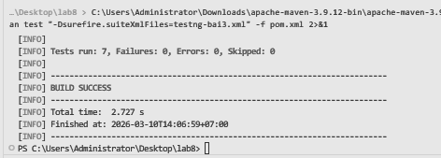
Bài 3.2
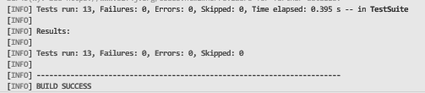
public static double tinhTienNuoc(int soM3, String loaiKhachHang) {
if (soM3 <= 0) return 0; // N1
double don_gia;
if (loaiKhachHang.equals("ho_ngheo")) { // N2
don_gia = 5000;
} else if (loaiKhachHang.equals("dan_cu")) { // N3
if (soM3 <= 10) { // N4
don_gia = 7500;
} else if (soM3 <= 20) { // N5
don_gia = 9900;
} else {
don_gia = 11400;
}
} else { // kinh_doanh
don_gia = 22000;
}
return soM3 * don_gia; // Ret
}

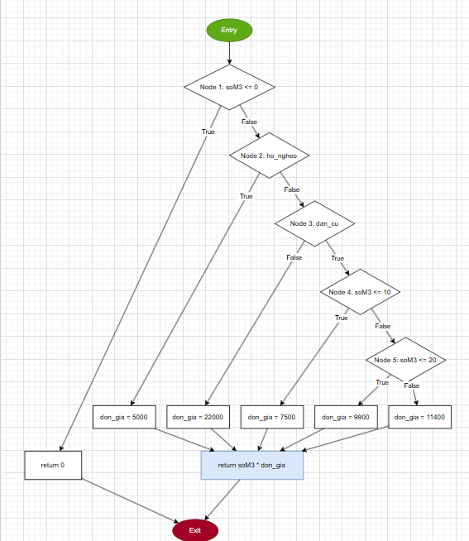

Tổng số Decision Nodes (If/Else If): 5 nodes (N1, N2, N3, N4, N5).
Tổng số nhánh rẽ (Edges): $5 \times 2 = 10$ nhánh.
Để đạt 100% Branch Coverage, cần quét qua toàn bộ 10 nhánh True/False này, đồng nghĩa ta cần tối thiểu 6 Test Cases tương ứng với 6 đường đi dẫn ra kết quả cuối cùng khác nhau.
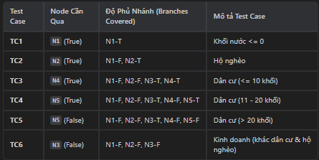
TC ID | Tên / Mô tả | Điều kiện tiên quyết | Dữ liệu đầu vào | Bước thực hiện | Kết quả mong đợi | Kết quả thực tế | Trạng thái
TC32_01 | Tính tiền nước = 0 | Hàm tinhTienNuoc hoạt động | soM3 = 0  loaiKhachHang = "dan_cu" | 1. Gọi tinhTienNuoc(0, "dan_cu")  2. So sánh kết quả | 0.0 | 0.0 | ✅ PASS
TC32_02 | Loại hộ nghèo | Hàm tinhTienNuoc hoạt động | soM3 = 5  loaiKhachHang = "ho_ngheo" | 1. Gọi tinhTienNuoc(5, "ho_ngheo")  2. Tính 5 * 5000 | 25000.0 | 25000.0 | ✅ PASS
TC32_03 | Dân cư ≤ 10 khối | Hàm tinhTienNuoc hoạt động | soM3 = 5  loaiKhachHang = "dan_cu" | 1. Gọi tinhTienNuoc(5, "dan_cu")  2. Tính 5 * 7500 | 37500.0 | 37500.0 | ✅ PASS
TC32_04 | Dân cư 11–20 khối | Hàm tinhTienNuoc hoạt động | soM3 = 15  loaiKhachHang = "dan_cu" | 1. Gọi tinhTienNuoc(15, "dan_cu")  2. Tính 15 * 9900 | 148500.0 | 148500.0 | ✅ PASS
TC32_05 | Dân cư > 20 khối | Hàm tinhTienNuoc hoạt động | soM3 = 25  loaiKhachHang = "dan_cu" | 1. Gọi tinhTienNuoc(25, "dan_cu")  2. Tính 25 * 11400 | 285000.0 | 285000.0 | ✅ PASS
TC32_06 | Kinh doanh (đối tượng khác) | Hàm tinhTienNuoc hoạt động | soM3 = 10  loaiKhachHang = "kinh_doanh" | 1. Gọi tinhTienNuoc(10, "kinh_doanh")  2. Tính 10 * 22000 | 220000.0 | 220000.0 | ✅ PASS

Bài 4.1
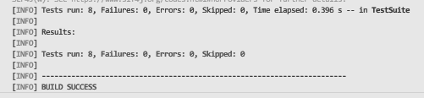
Từ hàm tinhPhiShip, ta đếm được những "nút thắt" rẽ nhánh:
if (trongLuong <= 0) -> D1
if (vung.equals("noi_thanh")) -> D2
`if (trongLuong > 5)` -> D3
else if (vung.equals("ngoai_thanh")) -> D4
`if (trongLuong > 3)` -> D5
else -> (Đây là kết quả mặc định của D2, D4, không phải là câu lệnh đẻ nhánh phân tách riêng)
`if (trongLuong > 2)` -> D6
if (laMember) -> D7

Tổng số lượng quyết định (Decision - predicate): D = 7.
Tính CC theo công thức nhanh:
CC = D + 1 = 7 + 1 = 8
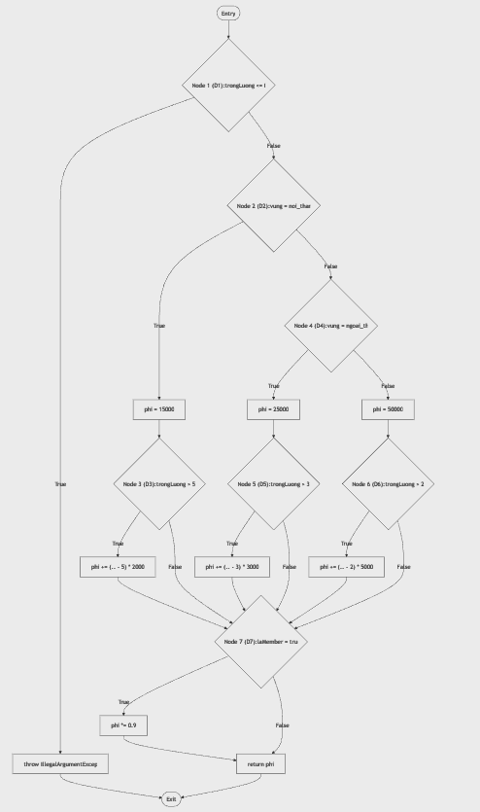
Tính toán CC theo đồ thị (Kiểm tra lại công thức CC = E - N + 2):
Tổng số Nodes (Khối điều kiện & xử lý tính luôn Exception/Return): N = 12
Tổng số Edges (Cạnh nối): E = 18
CC = 18 - 12 + 2 = 8
=> Trùng khớp với cách đếm rút gọn, ta cần phải thiết kế đúng 8 Baseline Basis Paths

Thiết Kế Tập Basis Path
Basis Path | Logic Dùng Lật Nhánh | Đầu Vào Đề Xuất (trongLuong, vung, laMember) | Kết Quả Tính Toán (Expected)
BP1 (Baseline) | Đi thẳng: Không Exception (tL > 0) -> Noi_Thanh -> tL > 5 -> Không Member | (6, "noi_thanh", false) | 15000 + (1)*2000 = 17000.0
BP2 | Lật đoạn > 0 => Bị Ném Exception (Node 1) | (0, "noi_thanh", false) | Throw IllegalArgumentException
BP3 | Lật đoạn Noi_Thanh => Qua Ngoai_Thanh, lớn hơn 3kg | (4, "ngoai_thanh", false) | 25000 + (1)*3000 = 28000.0
BP4 | Lập đoạn < 5kg của Noi_Thanh (Node 3) | (3, "noi_thanh", false) | 15000
BP5 | Lật đoạn Ngoai_Thanh của BP3 => Qua vùng Khác, lớn hơn 2kg | (3, "tinh_khac", false) | 50000 + (1)*5000 = 55000.0
BP6 | Lật đoạn < 3kg của Ngoai_Thanh (từ BP3) | (2, "ngoai_thanh", false) | 25000
BP7 | Lật đoạn < 2kg của Vùng Khác (từ BP5) | (1, "tinh_khac", false) | 50000
BP8 | Lật đoạn laMember = true (của Baseline BP1) | (6, "noi_thanh", true) | BP1 (17000) giảm 10% = 15300.0

Bài 4.2
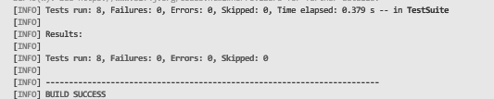
Mỗi Method trong Test Case mang Annotation @Test(description = "...").
Hàm so sánh Assert sử dụng delta hay tolerance thay vì so sánh bằng tuyệt đối =:
Assert.assertEquals(actual, expected, 0.01) => Áp dụng chặt chẽ cho kiểu dữ liệu Floating Point/Double nhằm hạn chế độ lệch phân số thập phân bộ nhớ máy.
Kịch bản ném Lỗi Test (Exception) không dùng expectedExceptions mà dùng trực tiếp Closure/Lambda expression:
Assert.assertThrows(IllegalArgumentException.class, () -> test(..));

package dtm.bai4_2;

import dtm.bai4_1.ShippingUtils;
import org.testng.Assert;
import org.testng.annotations.Test;

public class PhiShipBasisPathTest {

@Test(description = "Path 1: Trong luong khong hop le (<= 0)")
public void testPath1_InvalidWeight() {
Assert.assertThrows(IllegalArgumentException.class,
() -> ShippingUtils.tinhPhiShip(-1, "noi_thanh", false));
}

@Test(description = "Path 2: Noi thanh, <= 5kg, khong member")
public void testPath2_NoiThanhNheKhongMember() {
double expected = 15000;
Assert.assertEquals(ShippingUtils.tinhPhiShip(3, "noi_thanh", false), expected, 0.01);
}

@Test(description = "Path 3: Noi thanh, > 5kg, khong member")
public void testPath3_NoiThanhNangKhongMember() {
double expected = 17000; // 15000 + (6-5) * 2000
Assert.assertEquals(ShippingUtils.tinhPhiShip(6, "noi_thanh", false), expected, 0.01);
}

@Test(description = "Path 4: Ngoai thanh, <= 3kg, khong member")
public void testPath4_NgoaiThanhNheKhongMember() {
double expected = 25000;
Assert.assertEquals(ShippingUtils.tinhPhiShip(2, "ngoai_thanh", false), expected, 0.01);
}

@Test(description = "Path 5: Ngoai thanh, > 3kg, khong member")
public void testPath5_NgoaiThanhNangKhongMember() {
double expected = 28000; // 25000 + (4-3) * 3000
Assert.assertEquals(ShippingUtils.tinhPhiShip(4, "ngoai_thanh", false), expected, 0.01);
}

@Test(description = "Path 6: Tinh khac, <= 2kg, khong member")
public void testPath6_TinhKhacNheKhongMember() {
double expected = 50000;
Assert.assertEquals(ShippingUtils.tinhPhiShip(1, "tinh_khac", false), expected, 0.01);
}

@Test(description = "Path 7: Tinh khac, > 2kg, khong member")
public void testPath7_TinhKhacNangKhongMember() {
double expected = 55000; // 50000 + (3-2) * 5000
Assert.assertEquals(ShippingUtils.tinhPhiShip(3, "tinh_khac", false), expected, 0.01);
}

@Test(description = "Path 8: Noi thanh, > 5kg, LA member (giam 10%)")
public void testPath8_NoiThanhNangCoMember() {
// Truoc do (Path 3) la 17000, giam 10% = 17000 * 0.9 = 15300
double expected = 15300;
Assert.assertEquals(ShippingUtils.tinhPhiShip(6, "noi_thanh", true), expected, 0.01);
}
}
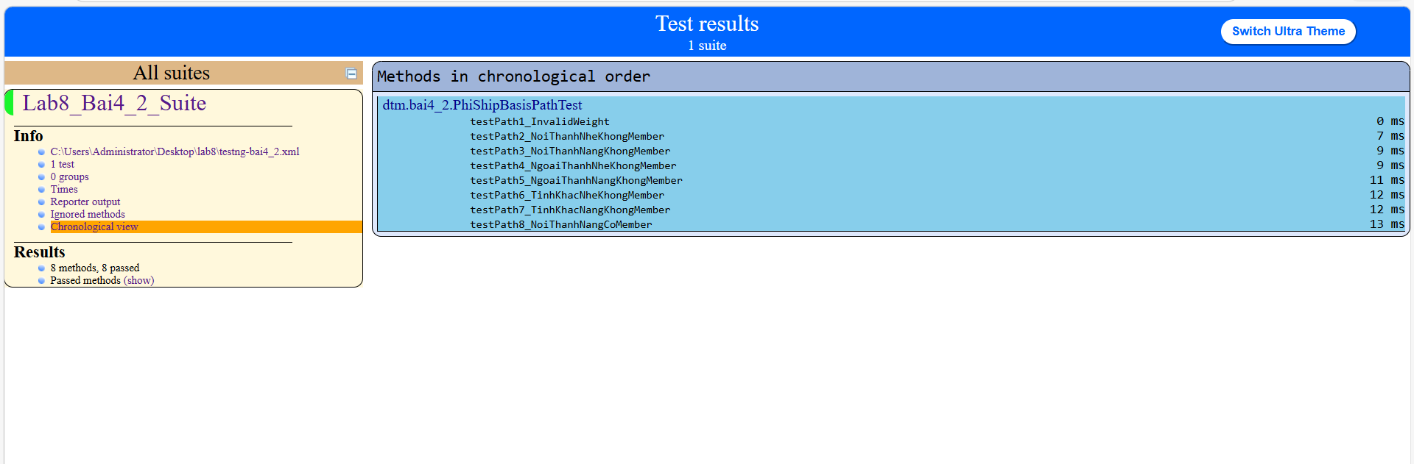
Bài 5.1
Xác định điều kiện đơn
boolean dieuKienCoBan = (tuoi >= 22) && (thuNhap >= 10_000_000);
boolean dieuKienBaoDam = coTaiSanBaoLanh || (diemTinDung >= 700);
return dieuKienCoBan && dieuKienBaoDam;
Lập bảng chân trị
Row | A (Tuổi) | B (Thu Nhập) | C (Tài Sản) | D (Tín Dụng) | Result = (A&&B) && (C||D)
1 | T | T | T | T | T
2 | T | T | T | F | T
3 | T | T | F | T | T
4 | T | T | F | F | F
5 | T | F | T | T | F
6 | T | F | T | F | F
7 | T | F | F | T | F
8 | T | F | F | F | F
9 | F | T | T | T | F
10 | F | T | T | F | F
11 | F | T | F | T | F
12 | F | T | F | F | F
13 | F | F | T | T | F
14 | F | F | T | F | F
15 | F | F | F | T | F
16 | F | F | F | F | F
Phân tích chọn testcase
Đạt Chuẩn Condition Coverage
Tiêu chí: Từng biến A, B, C, D phải đi qua cả giá trị True và False ít nhất 1 lần bất kể kết quả Result là gì.
Ta chỉ cần bốc 2 Test Cases (2 rows) đối nghịch nhau hoàn toàn:
TC1 (Row 1): A=T, B=T, C=T, D=T -> Result = True
TC2 (Row 16): A=F, B=F, C=F, D=F -> Result = False
Kết luận: Thiết kế 2 bộ Test trên (TC1, TC2) đã bao đoạt được Condition Coverage (Tất cả hạt nhân điều kiện đều được lật qua).
Phân Tích Chuẩn MC/DC Khắt Khe
Tiêu chí: Phải chứng minh được sự thay đổi của MỘT BIẾN ĐƠN LẺ ảnh hưởng trực tiếp đến kết quả (Result) lật T/F, trong khi tất cả các biến liên đới khác được GIỮ NGUYÊN.

Chứng minh sự độc lập của biến C:

Cần tìm 2 dòng: C lật từ T -> F; Các biến A, B, D giữ nguyên chặn cố định; Kết quả Result bị lật T -> F.
Cần ép A=T, B=T, D=F để C trở thành chìa khoá quyết định (vì D bắt buộc phải rớt thì Toán tử OR mới phụ thuộc vào C).
=> Chọn Cặp: {Row 2, Row 4}
Row 2: (T, T, T, F) -> True
Row 4: (T, T, F, F) -> False (C đổi -> Kết quả đổi).
Chứng minh sự độc lập của biến D:

Cần tìm 2 dòng: D thay đổi; A,B,C cố định; Result thay đổi.
Ép A=T, B=T, C=F để D phán xử.
=> Chọn Cặp: {Row 3, Row 4}
Row 3: (T, T, F, T) -> True
Row 4: (T, T, F, F) -> False (D đổi -> Kết quả đổi).
Chứng minh sự độc lập của biến A:
Ép B=T và C||D = True để kết hợp khối lượng quyết định lọt ra ngoài cửa ải của A. (Sử dụng chéo các Row ở trên để giảm thiểu số lượng TC).
Lấy lại Row 2 (A=T, B=T, C=T, D=F). Tìm 1 Node giống y hệt nhưng Flipped chữ A => Row 10 (A=F, B=T, C=T, D=F).
=> Chọn Cặp: {Row 2, Row 10}
Row 2: (T, T, T, F) -> True
Row 10: (F, T, T, F) -> False (A đổi -> Kết quả đổi).
Chứng minh sự độc lập của biến B:
Tương tự A, ép A=T và C||D = True. Ta tái sử dụng lại Row 2.
Kẹp cặp với Row 6 (A=T, B=F, C=T, D=F).
=> Chọn Cặp: {Row 2, Row 6}
Row 2: (T, T, T, F) -> True
Row 6: (T, F, T, F) -> False (B đổi -> Kết quả đổi).
Tập hợp Lọc Test Cases Tối Thiểu Đạt MC/DC
Hợp nghiệm các tập trên lại, ta có chuỗi Tập Test Cases cực tiểu gồm $n+1 = 4+1 = 5$ Case đáp ứng 100% MC/DC (thay vì làm tận 16 TestCase cho nhánh lồng):
Tập MC/DC Tối Thiểu = {Row 2, Row 3, Row 4, Row 6, Row 10}
Quy ra tham số dữ liệu đầu vào (Ví dụ):
TC1 (Row 2): 25 tuổi (T), 15 Triệu (T), Có Tài sản (T), Tín dụng 600 (F) => DuocVay(True)
TC2 (Row 3): 25 tuổi (T), 15 Triệu (T), Ko Tài Sản (F), Tín dụng 750 (T) => DuocVay(True)
TC3 (Row 4): 25 tuổi (T), 15 Triệu (T), Ko Tài Sản (F), Tín dụng 600 (F) => KhongDuocVay(False)
TC4 (Row 6): 25 tuổi (T), 5 Triệu (F) , Có Tài sản (T), Tín dụng 600 (F) => KhongDuocVay(False)
TC5 (Row 10): 20 tuổi (F), 15 Triệu (T), Có Tài sản (T), Tín dụng 600 (F) => KhongDuocVay(False)

5.2
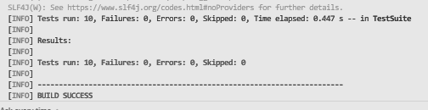
package dtm.bai5_2;

import dtm.bai5_1.BankLoanUtils;
import org.testng.Assert;
import org.testng.annotations.DataProvider;
import org.testng.annotations.Test;

public class VayVonMCDCTest {

// CHỨNG MINH C ĐỘC LẬP: Lật Tài Sản T/F (D=False kẹp cứng) => Row 2 (T) và Row 4 (F)

@Test(description = "MCDC Row 2: Baseline (Đủ tuổi, Đủ thu nhập, CÓ TÀI SẢN, Tín dụng thấp)")
public void testMCDC_Baseline_CoTaiSan_ResultTrue() {
boolean actual = BankLoanUtils.duDieuKienVay(25, 15_000_000, true, 600);
Assert.assertTrue(actual, "Lỗi: Baseline Row 2 phải được vay do có Tài sản");
}

@Test(description = "MCDC Row 4: TaiSanDocLap_KhongTaiSan (Ko tài sản, Tín dụng thấp)")
public void testMCDC_TaiSanDocLap_KhongTaiSan_ResultFalse() {
boolean actual = BankLoanUtils.duDieuKienVay(25, 15_000_000, false, 600);
Assert.assertFalse(actual, "Lỗi: Tại đây bị lật False do không có tài sản bù đắp tín dụng");
}

// CHỨNG MINH D ĐỘC LẬP: Lật Tín Dụng T/F (C=False kẹp cứng) => Row 3 (T) và Row 4 (F)

@Test(description = "MCDC Row 3: TinDungDocLap_LonHon700 (Ko tài sản, NHƯNG Tín dụng CAO)")
public void testMCDC_TinDungDocLap_LonHon700() {
boolean actual = BankLoanUtils.duDieuKienVay(25, 15_000_000, false, 750);
Assert.assertTrue(actual, "Lỗi: Phải được vay bù đắp bằng điểm Tín dụng cao");
}

// CHỨNG MINH B ĐỘC LẬP: Lật Thu Nhập T/F (Thỏa mãn nhánh OR) => Row 2 (T) và Row 6 (F)

@Test(description = "MCDC Row 6: ThuNhapDocLap_ThapHon10Tr (Thu nhập bị rớt)")
public void testMCDC_ThuNhapDocLap_ThapHon10Tr() {
boolean actual = BankLoanUtils.duDieuKienVay(25, 5_000_000, true, 600);
Assert.assertFalse(actual, "Lỗi: Từ chối vì thu nhập không đủ 10 triệu!");
}

// CHỨNG MINH A ĐỘC LẬP: Lật Tuổi T/F (Thỏa mãn nhánh OR) => Row 2 (T) và Row 10 (F)

@Test(description = "MCDC Row 10: TuoiDocLap_NhoHon22 (Tuổi bị rớt)")
public void testMCDC_TuoiDocLap_NhoHon22() {
boolean actual = BankLoanUtils.duDieuKienVay(20, 15_000_000, true, 600);
Assert.assertFalse(actual, "Lỗi: Từ chối vì chưa đủ 22 tuổi!");
}

// --- BONUS: SỬ DỤNG DATAPROVIDER ĐỂ CHẠY HÀNG LOẠT ---

@DataProvider(name = "mcdcData")
public Object[][] getMCDCData() {
return new Object[][] {
// Tuoi, ThuNhap, CoTaiSan, DiemTinDung, ExpectedResult
{ 25, 15_000_000, true, 600, true }, // Row 2
{ 25, 15_000_000, false, 750, true }, // Row 3
{ 25, 15_000_000, false, 600, false }, // Row 4
{ 25, 5_000_000, true, 600, false }, // Row 6
{ 20, 15_000_000, true, 600, false } // Row 10
};
}

@Test(dataProvider = "mcdcData", description = "Test toàn bộ 5 MC/DC Cases thông qua DataProvider")
public void testAllMCDCWithDataProvider(int tuoi, double thuNhap, boolean coTaiSan, int tinDung, boolean expected) {
boolean actual = BankLoanUtils.duDieuKienVay(tuoi, thuNhap, coTaiSan, tinDung);
Assert.assertEquals(actual, expected, "Lỗi logic tại DataProvider");
}
}

6.1
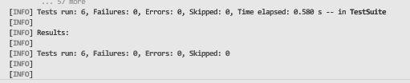
Bước 1: Phân tích & Vẽ Đồ Thị CFG
Dựa vào quy tắc chuẩn hoá SĐT Việt Nam của đề bài:
D1: Số có bị null hay rỗng? -> Chặn sớm false.
D2: Có chứa chữ cái hay ký hiệu lạ (bằng Regex)? -> Chặn false.
Đoạn xử lý phụ: Xóa "khoảng trắng".
D3: Có bắt đầu bằng +84? -> Cắt bỏ và gắn số 0 đằng trước.
D4: Độ dài đúng = 10 số hay không? -> Chặn false.
D5: Đầu số có thuộc danh bạ hợp pháp (03, 05, 07, 08, 09) hay không?
Thông số kỹ thuật: Có tổng cộng D = 5 chốt chặn ngã rẽ. => CC = 5 + 1 = 6 Test Cases (Dạng Basis Path).
Bước 2: Viết Test Trước (Quy Pha RED 🔴)
Tại thời điểm này, file PhoneValidator.java chứa Business Code hoàn toàn CHƯA ĐƯỢC VIẾT. Ta tiên phong tạo File PhoneValidatorTest.java bằng TestNG với 6 bộ kịch bản bám sát Basis Path ở trên:
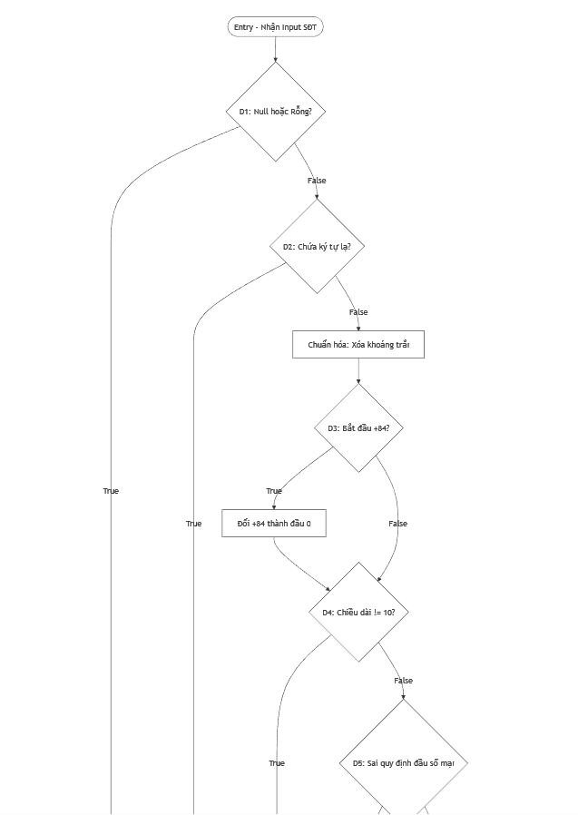
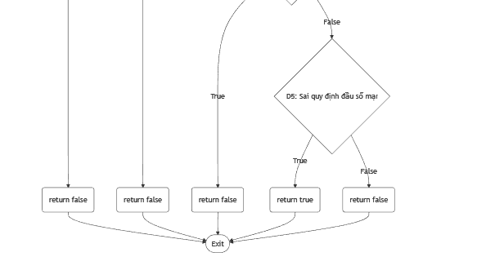
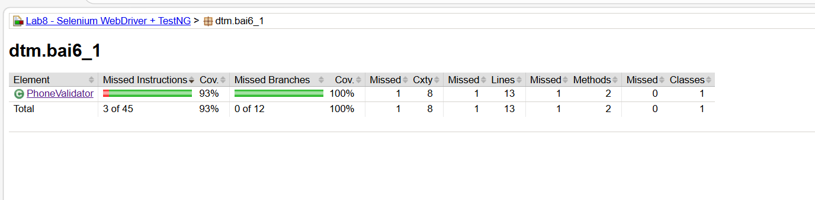
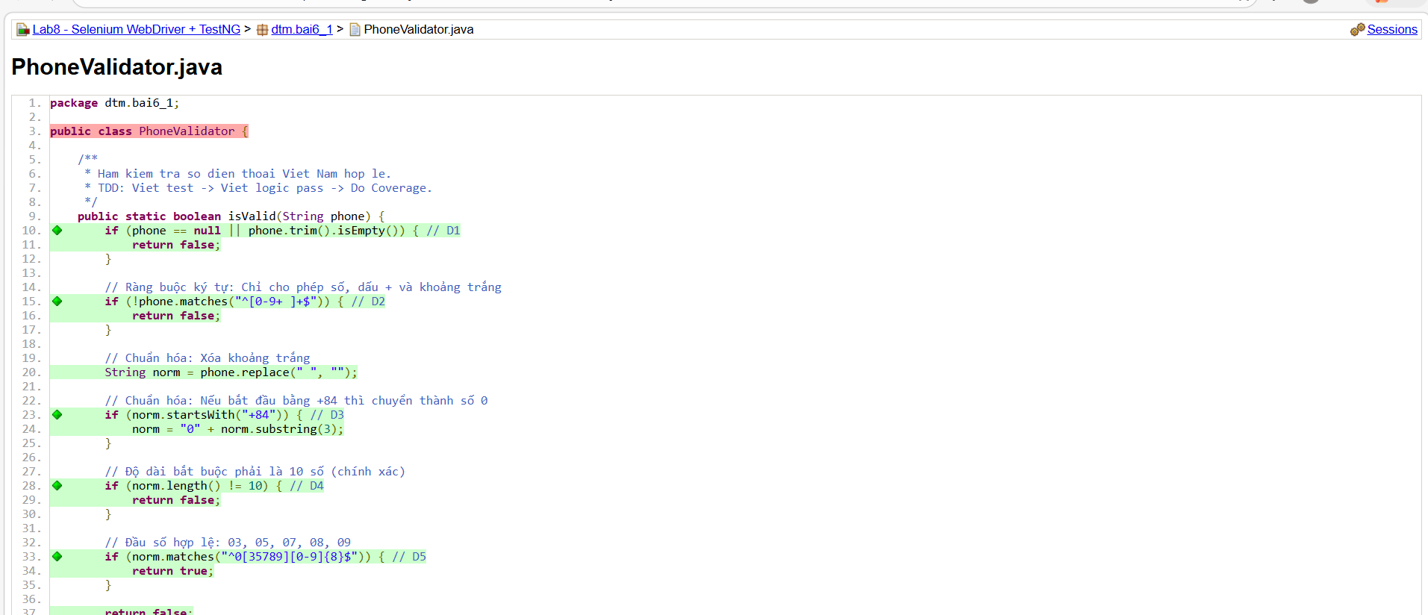
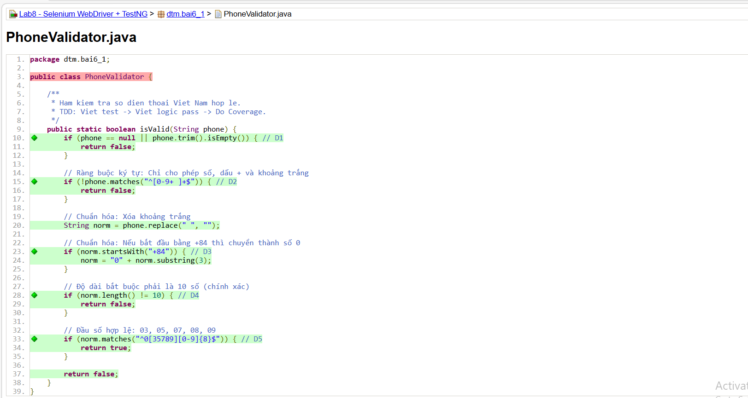
Bước 3
package dtm.bai6_1;

public class PhoneValidator {
public static boolean isValid(String phone) {
if (phone == null || phone.trim().isEmpty()) { // D1
return false;
}
if (!phone.matches("^[0-9+ ]+$")) { // D2
return false;
}
String norm = phone.replace(" ", "");
if (norm.startsWith("+84")) { // D3
norm = "0" + norm.substring(3);
}
if (norm.length() != 10) { // D4
return false;
}
if (norm.matches("^0[35789][0-9]{8}$")) { // D5
return true;
}
return false;
}
}

